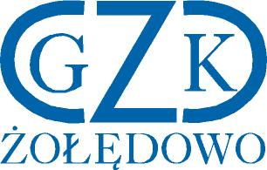

Gminny Zakład Komunalny
Żołędowo, ul. Jastrzębia 62, 86-031 Osielsko
Żołędowo, dnia 27.05.2022 r.

Informacja z otwarcia ofert

Dostawa materiałów do budowy sieci i przyłączy wodno-kanalizacyjnych na rok 2022

GZK.271.14.2022

Lp. | Wykonawca | Cena brutto
1. | Rurex Sp. z o.o. ul. Bodycha 8a  05-816 Opacz k. W-wy  Piotr Jan Kuźma  NIP: 534 10 13 495  Oddział Bydgoszcz ul. Rozłogi 22,  85-179 Bydgoszcz | 208.813,40 zł

